KOMUNIKAT
II Eliminacja do Ogólnopolskiej Olimpiady Młodzieży – dyscyplina taekwondo WTF

- Organizator: Kujawsko-Pomorski Związek Taekwondo
- Termin: 11-12.03.2005 r.
- Termin i adres nadsyłania zgłoszeń: do 5 marca 2005 r.
e-mail: taekwondo.bydgoszcz@wp.pl
Kujawsko-Pomorski Związek Taekwondo
85-009 Bydgoszcz ul. Dworcowa 87, tel. 601655976
- Miejsce: Hala Sportowa ZAWISZA w Bydgoszczy ul. Gdańska 163
- Biuro zawodów, waga i rejestracja: HOTEL ZAWISZA (obok hali sportowej)
- Kierownik zawodów: Marek Tadeusz Luty tel.: 0 601 590 942
- Warunki uczestnictwa: Zawodnicy posiadający aktualne badania lekarskie poświadczone w książeczkach zdrowia, posiadający licencje PZTkd WTF, kluby posiadające licencję PZTkd WTF.
Obowiązuje wzór zgłoszenia PZTkd WTF.
Przypominamy, że warunkiem dopuszczenia do OOM jest posiadanie stopnia 6 kup zarejestrowanego w Polskim Związku Taekwondo WTF.
- Konkurencje:
K – 42 kg, - 44 kg, - 46 kg, - 49 kg, - 52 kg, - 55 kg, - 59 kg,- 63 kg, - 68 kg, + 68 kg, poomse
M – 45 kg, - 48 kg, - 51 kg, - 55 kg, - 59 kg, - 63 kg, -68 kg,- 73 kg, - 78 kg, + 78 kg, poomse
- Punktacja:
 | poomse M |  |  |  |  |  |  | poomse K, kyorugi K i M
Lokata | 1 | 2 | 3 | 4-5 | 6-7 | 8-9 | 10-12 | 1 | 2 | 3-4 | 5-8
Pkt | 9 | 7 | 6 | 5 | 4 | 3 | 2 | 9 | 7 | 5 | 3

- Regulamin: Przepisy rozgrywania zawodów w Taekwondo WTF, PZTkd WTF
- Ubezpieczenie: Kluby zobowiązane są do ubezpieczenia zawodników od nieszczęśliwych wypadków i ich następstw, organizator nie ponosi odpowiedzialności za zaistniałe nieszczęśliwe wypadki.
- Zakwaterowanie:
Dla pierwszych zgłoszonych 120 osób organizator zapewnia zakwaterowanie w miejscu zawodów – Hotel Zawisza ul. Gdańska 163. Cena zakwaterowania 32zł od osoby (pokoje 2 i 3 osobowe),
Osoby korzystające z zakwaterowania w Hotelu Zawisza w przypadku zamówienia pełnego wyżywienia koszt osobodnia (zakwaterowanie + wyżywienie) w cenie 55zł.
- Wyżywienie:
Organizator zapewnia wyżywienie na miejscu zawodów w restauracji: kolację w dniu przyjazdu i śniadanie, obiad w dniu zawodów. W przypadku przedłużenia zawodów również kolację.
Cena wyżywienia: śniadanie 8zł, kolacja 8zł, obiad 12zł. W przypadku zamówienia całości koszt 26zł.
REZERWACJĘ ZAKWATEROWANIA I WYŻYWIENIA NALEŻY ZGŁASZAĆ:
Pani Beata Armatowska tel./fax 0 52 378 3611; tel. kom. 508 67 57 13
e-mail: marketing@zawisza.bydgoszcz.pl
- Zakwaterowanie sędziów Hotel Zawisza (adres j.w.)
- Pozostałe propozycje miejsc zakwaterowania (organizator nie pośredniczy w rezerwacji noclegów)
„Sporting” hotel ( przy Zawiszy) tel.0 52 34 01 766
„Milenium” ul. Bałtycka 2 tel. 0 52 360 54 00
„Mak-tur” ul. Modrzewiowa 1 tel. 0 52 371 09 72
„Pomorski” ul. Fordońska 112 tel. 0 52 342 60 82
„Bursa” ul. Głowackiego 37 tel. 0 52 342 46 82
„Centralny” ul. Dworcowa 85 tel. 0 52 322 88 76
„Ratuszowy” ul. Długa 37 tel. 0 52 322 88 61
„Energetyk” ul. Energetyczna 1 tel. 0 52 372 87 47
- Program zawodów:
Piątek 11.03.2005 r.
17:00 – 20:30 przyjazd do biura rejestracja, waga
21:00 – odprawa techniczna i sędziowska, losowanie (Hala Zawisza sala nr 136)
Sobota 12.03.2005 r.
8:30 – 17:30 – zawody
13:00 – otwarcie zawodów
17:30 – 18 :00 – zakończenie
Organizator zastrzega sobie prawo zmiany programu zawodów w zależności od liczby uczestników.

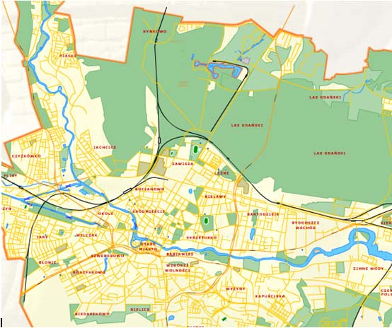
Mapa ze strony http://miasto.bydgoszcz.pl/

miejsce zawodów

